**基礎結構設計**

溫室整體結構於各種載重下，最終需經過基礎的整合設計以進行載重的傳遞於地面，並也承受拉拔的載重。

溫室基礎受力模式則包含Fx、Fy、Fz、Mxy、Myz、Mx等六個方向的作用力與力矩。而透過柱與柱底板、基礎螺絲與基礎形成力的傅遞與平衡。

基礎結構設計區分為強固型溫室基礎與簡易型溫室基礎。

(一)**強固型溫室基礎**

1.基礎分類:

強固型基礎分為獨立基礎、連續性條狀基礎。

連續性條狀基礎已如地樑的設計，相對結構安全穩固。

獨立基礎施工較方便成本較低，主要區分為預製型基礎及現場澆鑄型基礎。基礎的作用在於基礎底板上的栽重物質及基礎側邊的摩擦力的組合。但須考量其力的傳遞與拉拔抵抗。

基礎設計前需作地質的探勘，以得知其地質的垂直分布與相開水文狀況，以利進行設計。

2.基礎土質的型式設計

溫室基礎所在地其主要的土質層有砂貿土層及黏性土層。

如為砂質土層(如圖a)，則其可計算其往上15的土質載重及摩擦力組合。如為黏性土層(如圖b)，則直接計算其上方土質重量及摩擦力組合。

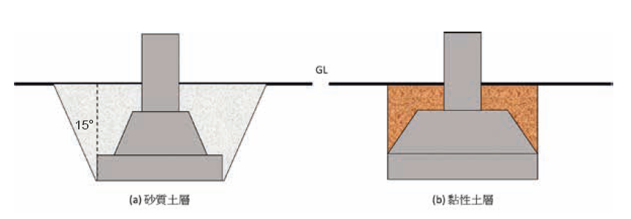

3.尺寸

基礎的混凝土短柱頂高程應高於室内地平線以免立柱柱腳受潮腐蝕，可高300~500mm根據不同溫室的用途和現場情況而定。

4.基礎材料與製造組合

基礎結構材料以鋼筋混泥土建構，其鋼筋材料與混泥土材料及製造組合方法需注重材質、配給、施工、養生方式，以建立正確的基礎製造。

基礎的鋼筋混泥土各自扮演載重及保護之功能。

5.基礎的載重抵抗

鋼筋與基礎螺絲的組合結構，其與溫室柱結構的連結具有高強度抗拉性能，以將溫室的各種栽重傳遞到大地，其所受的載重除了六種基礎受力模式外，亦要對抗偶發性的地震力抵抗、長期受風動的疲勞反覆載重及地層的各種腐蝕環境載重。以圖1說明基礎螺絲位置設計與製造的相開性分析，(a)是正確設計的基礎型式，但仍需考量其柱底板厚度尺寸及與螺栓的材質強度與相對位置開係，並需注意其防蝕與防松機制。(b)與(c)則為基礎設計不足的型式，其箭頭方向代表強風來襲時的危險方向d)則為常見的基礎施工不良的結果，因不正確的位置，當強風來襲，如箭頭的危險方向，往往造成溫室倒塌的危機。

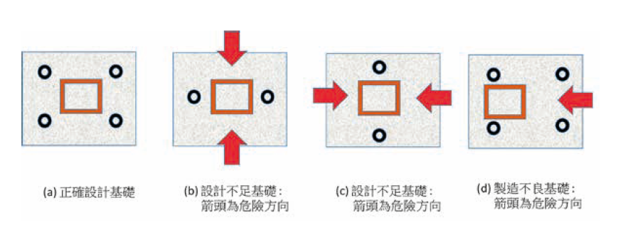

(二)**簡易型溫室基礎**

簡易型溫室無固定基礎，可於現場施工設透過不同的地錨型式，進行快速的溫室定位安裝，但因現有颱風強烈侵襲下，地錨結構設計亦相當重要。其有如下常見的地錨型式設計。

1.地錨的型式

(1)螺旋線材地錨。

(2)螺旋線材加銲鋼板。

(3)螺旋板材地錨。

(4)螺旋板材加銲鋼管。

(5)簡易型插入性地錨。

2.地錨性能

(1)地錨需抵抗通過結構計算得出作用在立柱上的水平力和垂直力。

(2)由於承載力隨地面條件而變化，因此應事先調查當地地質情況，以檢查地

面強度、壓實狀態、是否存在掩埋物體等。

(3)地錨通過拉拔試驗，以進行測試以確認承裁能力。

(4)地錨的金屬件處於土壤下，須進行防蝕工程，以維護壽命。

(三)**基礎的設計流程**

溫室基礎的設計流程須同步以兩個方面進行，一為溫室基礎的栽重分析，根據溫室的型式設計、溫室結構與設施靜栽重、所在地區的地理位置的風力栽重與地震栽重，地形地貌的影響因子，然後經溫室結構系統，傳遞於溫室柱底板與基礎螺栓的位置中心，包含Fx，Fy，Fz， Mxy，Myz，Mzx等多項的力與力矩栽重。

另一方面則進行溫室所在地的基礎地質分析，包含進行溫室基礎地質鑽探、溫室所在地的水文及設施排水設計，選擇基礎型式及尺寸結構設計。並考量基礎材料強度、尺寸及防蝕處理。計算摩擦力、土質重力、拉拔力及地質鑽勘的數據的綜合分析計算基礎的深度設計。而考量溫室的水槽排水模式及基礎地質的沉降，進行基礎的坡度設計。

